泰达集团党群动态
（第42期）

泰达集团党群工作部 2011年12月26日

网址链接：http://www.tj.xinhuanet.com/web/taida/dqgz.htm

中共中央政治局常委李长春在全国精神文明建设工作表彰大会上强调：党的十七届六中全会对加强精神文明建设提出了新的更高要求，要把学习宣传贯彻党的十七届六中全会精神作为当前精神文明建设工作的头等大事，紧紧抓住建设社会主义核心价值体系这个根本，进一步巩固全党全国各族人民团结奋斗的共同思想道德基础；紧紧抓住迎接党的十八大胜利召开的有利契机，广泛开展“讲文明树新风”活动；紧紧围绕科学发展这个主题和加快转变经济发展方式这条主线，努力营造聚精会神搞建设、一心一意谋发展的浓厚氛围；紧紧抓住群众性精神文明创建活动这个重要载体，进一步提高公民思想道德素质和社会文明程度；紧紧抓住满足人民日益增长的精神文化需求这个紧迫任务，不断提升基层群众精神文化生活水平；紧紧抓住加强和改进青少年思想道德建设这个战略任务，进一步创造有利于青少年健康成长的文化环境为实现全面建设小康社会宏伟目标提供坚强思想保证、强大精神动力、有力舆论支持、良好文化条件。
市委书记张高丽就贯彻落实全国政法工作会议精神提出要求：他指出，要深入贯彻落实全国政法工作会议和周永康同志在会上的讲话精神，切实增强政治意识、大局意识、忧患意识和责任意识；要始终把稳定工作摆在重要位置，排查化解矛盾纠纷，维护了人民群众的切身利益，社会保持和谐稳定，为经济社会发展创造了良好的环境，迎接党的十八大和市第十次党代会胜利召开；要坚持主题主线主攻方向，统筹发展、民生、稳定三大任务，为经济社会发展提供有力法律保障，实现法律效果、社会效果、政治效果的统一；要全面落实社会稳定风险评估机制，进一步完善大调解工作体系，集中开展社会矛盾大排查、大调处活动；要加大社会管理创新力度，着力在流动人口服务管理、特殊人群服务管理、“两新组织”服务管理、构建和谐劳动关系、信息网络建设管理、公共安全管理和平安天津、法治天津建设上取得新突破；要维护社会公平正义，大力加强执法规范化和监督机制建设，不断提高执法司法公信力；要加强党对政法工作的领导，健全领导体制、管理机制和保障机制，推进工作的制度化、规范化、科学化。要着力抓好思想政治建设、执法能力建设、群众工作能力建设、执法作风建设、反腐倡廉建设，造就忠诚、为民、公正、廉洁的高素质政法队伍。

滨海新区区委召开常委扩大会议，传达学习中央经济工作会议主要精神：市委副书记、滨海新区区委书记何立峰指出，中央经济工作会议明确了明年工作的大政方针，市委常委扩大会议提出了五点意见，我们要深刻理解，准确把握。要勇于直面困难，克服世界经济低迷给我们在招商引资、对外出口等方面带来的挑战，经受住在复杂严峻形势下继续保持新区经济加快发展的考验，有效化解资金、市场等影响经济发展的现实难题，同时要用足用好新区良好的现实基础，发挥好已有的多方面综合优势，坚定信心，加大力度，再创佳绩；要认真谋划明年的工作思路，确定好符合中央经济工作会议精神的指导思想和总体要求，科学合理地制定主要经济指标，明确目标任务，精心细致地研究具体项目和人财物力的配置，有计划地安排好时间节点，根据责任分工全力加以推动；要高度重视安定稳定，认真解决涉及群众切身利益的实际问题，坚持依法依规办事，提高在新时期下处理各种错综复杂矛盾的能力；要认真总结过去的好经验、好做法，变“冬闲”为“冬忙”，做好审批立项、规划设计、资金筹措、招投标等各项前期工作，确保明年春暖花开立即开展大规模的开发建设。

强基创先 固本争优 全面提升基层党建工作科学化水平
——集团党委召开2011度各支部考核点评工作汇报会
暨创先争优活动情况群众评议工作部署会议
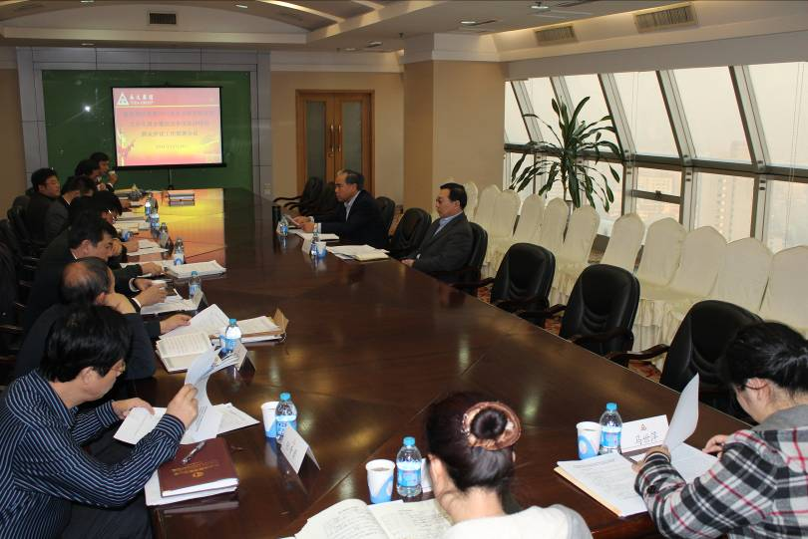
2011年12月20日，集团党委于集团2906会议室召开各支部考核点评工作汇报会暨创先争优活动情况群众评议工作部署会议。集团党委书记孔向日，党委委员、副总经理张清出席会议，集团所属各党委、党总（支）部书记及负责人参加了会议。
会议由集团党委书记孔向日主持。会上，各公司党支部书记汇报了以创先争优为契机，以学习型党组织为重点，结合企业实际开展党建工作的做法和特点；呈现出内容丰富、形式多样、特色鲜明的生动局面；各党委、党总支部书记还对照达标考核手册进行了支部自查和分组互查，同时对集团党委2012年工作提出了意见建议。
集团党委委员、副总经理张清向与会同志传达了《泰达集团党委关于认真做好对基层党组织和党员开展创先争优活动情况进行群众评议工作的通知》，进一步明确了群众评议工作的重要性、主要内容和工作方法步骤。
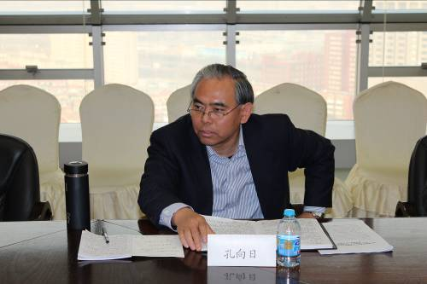
集团党委书记孔向日作了总结讲话，他对集团所属党委、党（总）支部书记围绕企业经营管理及中心工作服务大局、转型升级、开展学习型党组织建设等所作的大量工作表示充分肯定，对各支部广泛开展的创先争优活动进行了点评。他对各支部书记明年工作提出了要求：一是要认真学习贯彻中央经济工作会议、党的十大八、即将要召开的市纪委全会精神、新区“十大战役”“十大改革”、集团“十二五”规划及明年工作要点等精神及文件，加强领导企业科学发展的能力水平，为集团科学发展和破解发展难题多作贡献；二是要做学习型党组织的倡导者、组织者和引领者，加大支部基层党建工作建设力度，促进学习型企业建设；三是要加强社会主义核心价值体系的宣传和引导，并帮助形成企业核心价值理念和品牌体系，促进品牌文化建设；四是要在“8431”党建工作模式的基础上，认真开展惠民利群的聚力工程，切实保证集团和谐稳定的发展局面，切实使集团员工成为企业发展成果的享有者。（信息专员：刘志文撰）

■泰达酒店党支部坚持“学习→思考→创新”三位一体工作思路，以学习型企业为目标，大力推进学习型组织建设；落实党员学习学时制度，定期开展党小组学习，组织开展了学习《从怎么看到怎么办》读书活动，发放图书522册，并收集学习体会150余篇；开展迎店庆、创辉煌的技能比武大赛，以学带练，着力营造相互学习相互纠错的良好风气，促进了业务技能的提升；结合企业实际，定期召开酒店部门负责人、安全员学习会、讨论会，使学习的成果转换为企业安全、稳定运营的动力；围绕酒店经营管理这个中心开展建言献策活动，将员工的智慧和力量凝聚到酒店发展上来，深入思考酒店发展形势及问题，全面衡量酒店优势及特点，创新经营思路，促进公司向市场化、专业化、品牌化、规模化发展，今年酒店经营收入再创新高，提前超额完成了集团下达的各项任务和指标。（信息员：肖端撰）
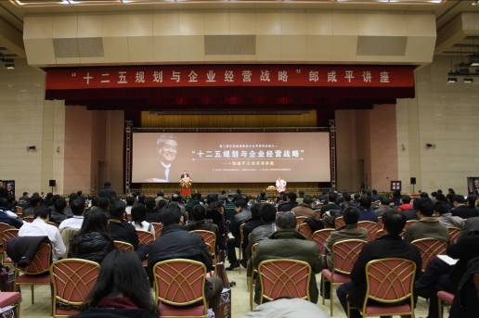
■2011年12月15日，滨海会展党支部组织全体员工参加由市委宣传部、滨海新区政府、天津港（集团）主办的“十二五规划与企业经营战略”经济讲座。大家对香港中文大学教授郎咸平全面严谨的理论分析、幽默诙谐的演讲风格印象深刻；对中国经济发展趋势、滨海新区机遇和挑战，滨海新区未来区域定位及整体发展战略、产业组合及布局规划建议等有了更深入地了解；这场经济管理的盛宴对会展员工明确形势，丰富经管知识，从而更好地找准投身滨海新区开发建设着力点将起到积极作用。（信息员：雍娟撰）
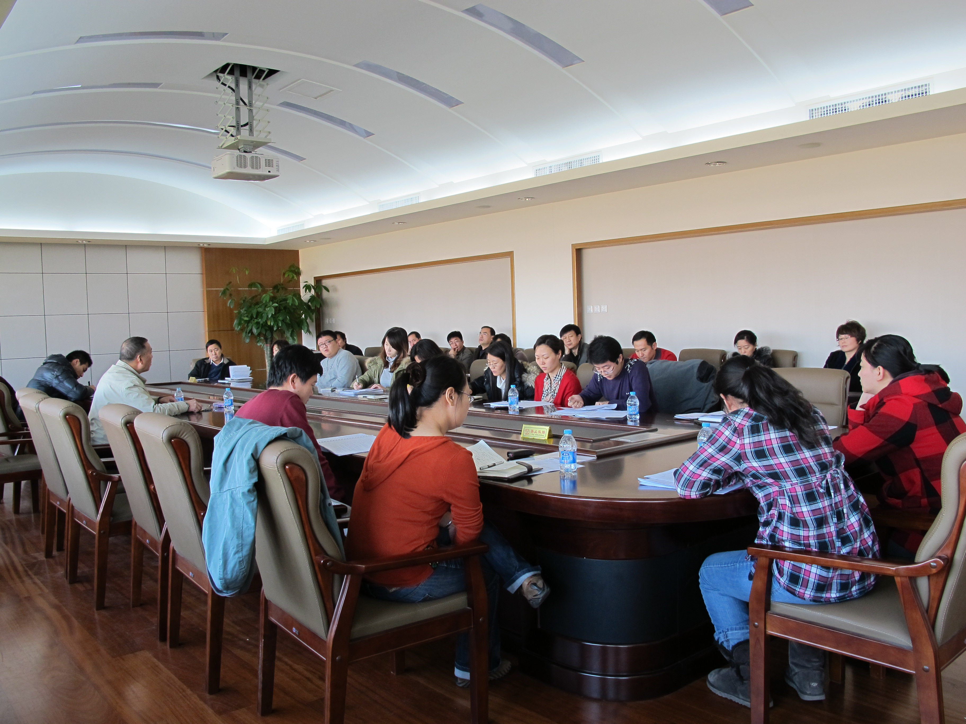
■为确保公司质量管理体系运行符合ISO9001标准，近日，泰达园林公司开展2011年度质量管理体系内部审核活动。公司审核组依据质量管理体系文件，对质量管理的日常运行维护、绿化工程设计、施工及施工过程管理、绿地养护管理监督、物资采购、设备设施管理等过程进行了审核；审核工作得到了公司各部门、各养管所的大力支持，通过现场勘察、工作汇报、结果通报等流程，完成了内部审核实施方案规定的全部工作内容；经检验，公司质量管理体系基本符合公司生产经营的需要，且体系运行持续有效。同时，通过审核也发现了工作中的一些薄弱环节，进一步明确了改进的内容及举措。（信息报送：马家勇）
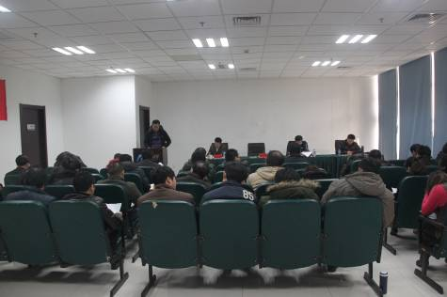
■2011年12月19日，泰达创业商业地产公司召开2011年度中层干部述职述廉民主测评暨年度总结大会。集团副总经理兼创业公司董事长、总经理赵海鹏，泰达创业联合党支部书记刘永胜及近50名创业干部员工参加了会议。会上，泰达创业公司综合管理部、财务部、人力资源部、项目发展部、设计部、项目管理部、合同预算部全体中层干部共13人先后作述职述廉报告；全体参会同志从德能勤绩廉五方面对被考核干部进行了现场测评；泰达创业联合党支部书记刘永胜希望以此为契机，进一步推进干部管理的民主化、科学化；并希望中层干部队加强政治意识和思想觉悟，提升执行力，增强团队凝聚力和战斗力，促进企业各项工作又好又快发展；集团副总经理、泰达创业公司董事长兼总经理赵海鹏充分肯定了中层干部们一年来的成长和成绩，希望全体员工兢兢业业，踏踏实实，节能降耗、细化管理，全面提升企业效益和管理水平。（信息员：孙旭撰）

